**《计算机网络》期末综合实验报告**

|  |  |  |  |  |  |  |
| --- | --- | --- | --- | --- | --- | --- |
| **作业名称** | **中小型网络工程设计与实现** | | | | **成 绩** |  |
| **类型** | **设计型、验证型** | | | | **学 时** | **3** |
| **专业班级** | **22本智科B02班** | **学 号** | **42212549** | **姓 名** | **程伟** | |

**【考核要求】**

* 1月6日晚19:00前提交，过时不予补交；
* 实验报告须包含需求分析、概要设计、详细设计及调试分析等几部分；
* 以上各部分须以文字或截图方式展示，并添加必要说明；
* 若发现抄袭现象，双方均以0分处理！

**【考核内容】**

某企业需构建一个高性能、安全可靠的网络。该企业主要包括三个建筑：行政楼、销售部、生产区。中心机房设在行政楼。需对外提供万维网服务、对内提供文件传输服务与主机地址自动配置服务，内外均可访问的电子邮件服务。行政楼上的用户约30人，分为3个部门(提供公共无线上网)，销售部门约50人(提供公共无线上网)，分成2个团队，一个生产区约120人（不可上网），不同部门的用户可能处在不同楼层，每一层可能有不同的部门用户。要求部门之间内部可以相互通信，不同部门之间保持一定独立性和信息隔离。要求不同团队之间保持通信的独立性和隔离性。

**【需求分析】**

**企业网络需要满足以下需求：**

**子网划分和VLAN配置：为了确保不同部门和团队之间的通信隔离，可以进行子网划分，并使用VLAN（虚拟局域网）技术进行管理。**

**网络服务提供：**

**WWW服务：为外部访问提供万维网服务，通常会使用HTTP/HTTPS协议。**

**FTP服务：文件传输服务，使用FTP协议，提供内部文件共享。**

**电子邮件服务：使用SMTP、IMAP和POP3协议提供内外部邮件服务。**

**DHCP服务：动态主机配置协议，自动分配IP地址。**

**DNS服务：域名系统服务，解析域名为IP地址。**

**VLAN划分建议：**

**行政：VLAN110(无线设备)、VLAN101、VLAN102、VLAN103**

**销售:VLAN201、VLAN202、VLAN210(无线设备)**

**生产区：VLAN301、VLAN302**

**路由和信息隔离：使用路由器进行不同VLAN之间的路由，并确保各VLAN间的隔离。**

**【概要设计】**

**网络拓扑设计：**

**中心机房：放置路由器和所有服务器WWW、FTP、MAIL、DHCP、DNS**

**行政楼：配置交换机并划分VLAN，分别连接不同的楼层和部门。**

**销售部和生产区：也使用交换机进行VLAN划分和设备连接。**

**VLAN配置：**

**为每个部门分配独立的VLAN ID，确保不同部门的用户处于不同的广播域内。**

**配置VLAN间路由（通过路由器或三层交换机实现）。**

**服务配置：**

**WWW服务器：配置一个Web服务器，绑定外部IP，提供HTTP/HTTPS服务。**

**FTP服务器：配置FTP服务器，允许内部文件传输。**

**MAIL服务器：配置邮件服务器，支持SMTP、IMAP和POP3协议。**

**DHCP服务器：路由器或专用服务器设置为DHCP服务器，自动分配IP地址。**

**DNS服务器：设置内部和外部DNS解析，确保域名解析。**

**子网规划：**

**根据每个VLAN的用户数量进行子网划分，确保每个VLAN拥有足够的IP地址。**

**【详细设计】**

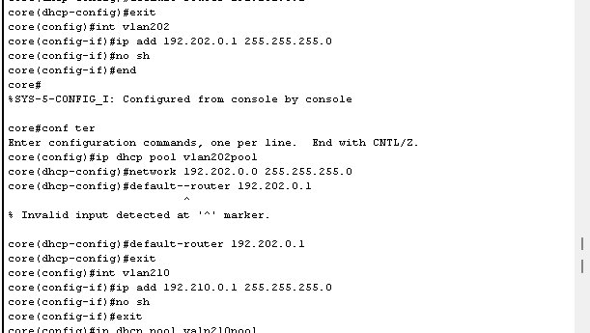

**Switch> enable**

**Switch# configure terminal**

**Switch(config)# vlan 110**

**Switch(config)# vlan 101**

**Switch(config)# vlan 102**

**Switch(config)# vlan 103**

**Switch(config)# vlan 201**

**Switch(config)# vlan 202**

**Switch(config)# vlan 210**

**Switch(config)# vlan 301**

**Switch(config)# vlan 302**

**将端口分配到对应VLAN：**

**Switch(config)# interface range fa0/1 - 24**

**Switch(config-if-range)# switchport mode access**

**Switch(config-if-range)# switchport access vlan 110**

**配置 trunk 端口（连接到路由器）：**

**Switch(config)# interface fa0/1**

**Switch(config-if)# switchport mode trunk**

**Switch(config-if)# switchport trunk allowed vlan 110、210、101、102、201、202、301、302**

**使用以下命令来查看VLAN配置是否生效：**

**查看VLAN配置：**

**Switch# show vlan brief**

**查看端口VLAN分配：**

**Switch# show running-config**

**DNS服务器为内部设备提供域名解析，邮件服务器 （如SMTP/IMAP）支持内外电子邮件。**

**配置 DNS 服务器：**

**邮件服务： 配置邮件服务器的SMTP/IMAP服务，支持内部和外部邮件传输。**

**WWW和FTP服务器配置**

**部署Web服务器和FTP服务器来提供内外部文件访问服务。**

**配置服务器的IP地址，确保它们在相应VLAN中。**

**配置服务器的服务（如HTTP/FTP等）。**

**【调试分析】**

**Ping测试**：测试不同VLAN之间的连通性，确保路由器配置正常。

**DHCP测试**：验证PC能否从DHCP服务器自动获取IP地址。

**服务访问测试**：使用浏览器测试WWW服务、FTP客户端测试文件传输、邮件客户端测试电子邮件服务。

**【总结反思】**

**问题解决：在配置过程中遇到路由、VLAN配置、DHCP分配等问题，解决方案：检查子网掩码、路由器接口配置和VLAN划分。**

**心得体会：设计企业网络时，需要全面考虑安全性、可扩展性和可靠性。确保网络服务正常并且不同部门之间实现信息隔离。**